**Практическая работа №7**

**Формы**

**Цель работы:** научиться разрабатывать простые формы для просмотра и редактирования данных.

**Задания**

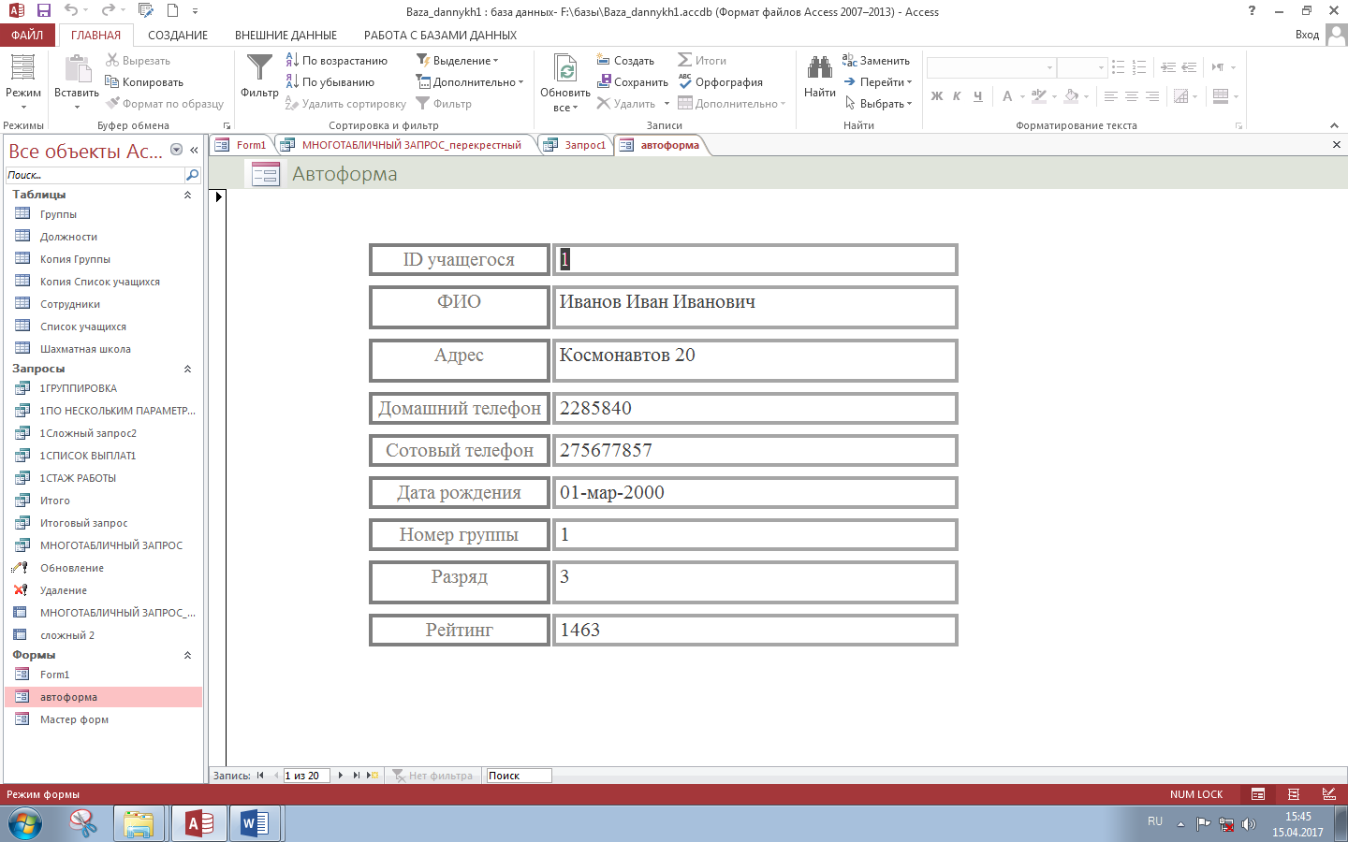

Рисунок №1. Автоформа.

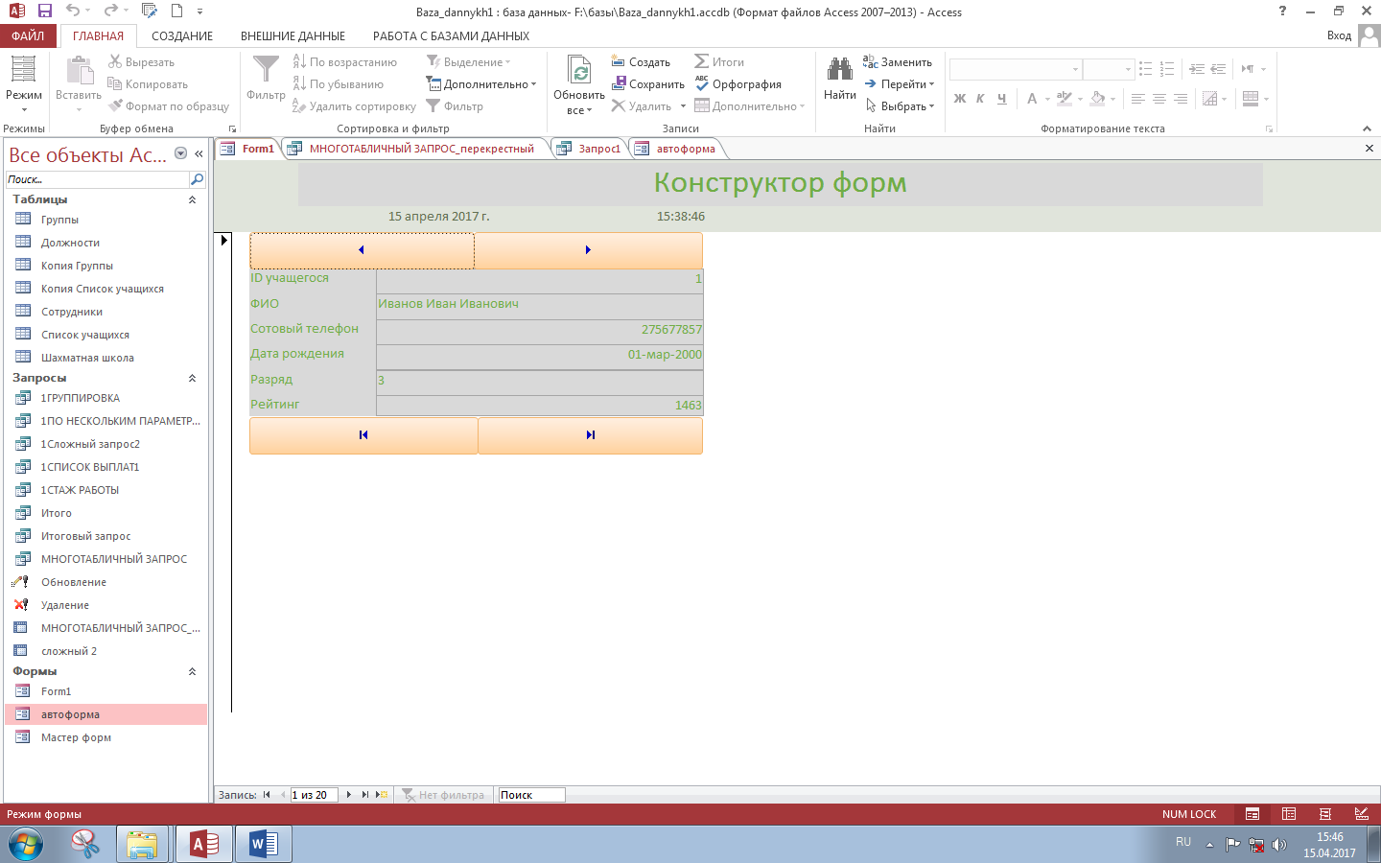

Рисунок №2. Конструктор форм.

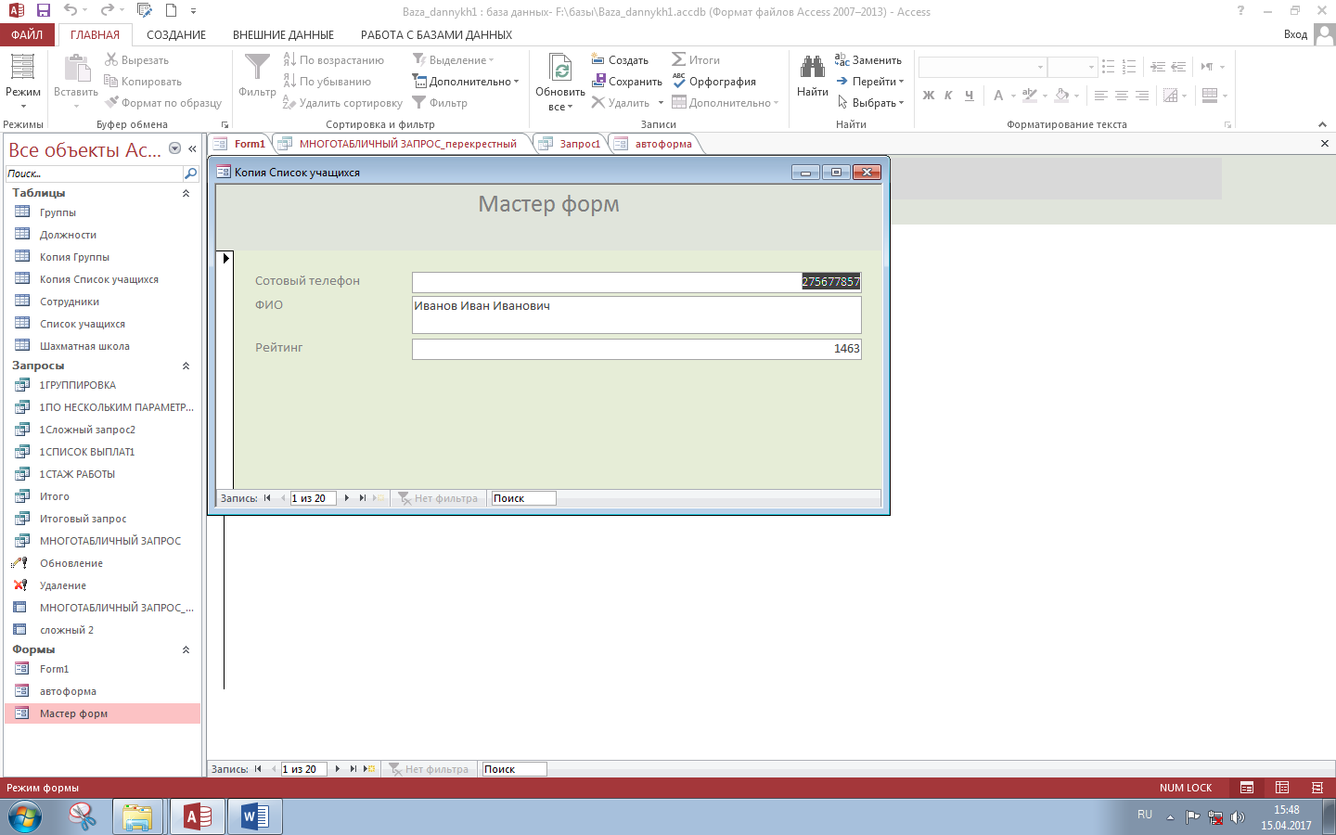

Рисунок №3. Мастер форм.